**Interogari**

***O interogare****sau****cerere (Query) -****este o definitie a datelor care se extrag: ce câmpuri, din care tablele, criterii de selectie, în ce ordine de sortare. Structura sa indica precis ce date se extrag.*

*O interogare foloseste si la realizarea altor interogari, formulare, rapoarte, coloane de cautare.*

*O interogare va fi retinuta într-un fisier de cereri si la executie va determina obtinearea unui set dinamic de date, numit****Dynaset****. Orice modificare a datelor în tabelele sursa conduce la modificarea rezultatului (a Dynaset-ul); si invers este valabil.*

*Access permite crearea urmatoarelor tipuri de interogari:*

*►  Interogari de sectie (simple) - select query*

*►  Interogari cu parametri - parameter query*

*►  Interogari de actiune (actualizare) - delete query, update query, append query*

*►  Interogari încrucisate (bidimensionale) - crosstab query*

*Crearea interogarilor se poate face în 3 moduri:*

*§         Design View*

*§         folosirea Query Wizard*

*§         prin scrierea unor comenzi SQL*

*În modul Design View, interogarea este creata cu ajutorul unui instrument numit****QBE****(****Q****uery****B****y****E****xample), potrivit caruia este suficient sa se traga câmpurile situate în partea superioara a ferestrei QueryDesign catre grila de interogare situata în partea inferioara. Fiecare coloana a grilei de interogare contine informatii despre un singur câmp al interogarii.*

*Definirea surselor de date se face prin intermediul ferestrei Show Table, care apare automat la crearea unei noi interogari sau poate fi deschisa oricând pe parcursul lucrului.*

***1. Proiectarea interogarilor de selectie***

*Sunt cele mai folosite dintre toate formele de interogare, pentru ca dau posibilitatea extragerii informatiilor din una sau mai multe tabele.*

***Pasul1.****Vom deschide fereastra de proiectare a interogarii prin butonul Query si New din fereastra Database;*

***Pasul2.****Vom alege modul de proiectare Query Design, unde se va deschide**ferastra de proiectare Select Query;*

***Pasul3.****Vom deschide tabele dorita prin fereastra Show Table;*

***Pasul4.****Pentru indicarea faptului ca toate câmpurile din tabela deschisa vor constitui iesire din interogare, ne pozitionam pe prima linie a tabelei (unde este asterisc *) si executam drag&drop la prima coloana pe linia Fields;*

***Pasul5.****Vom introduce conditia de filtrare în linia****Criteria****;*

***Pasul6.****Specificam valoarea selectiei*

***Pasul7.****Vom plasa în executie prin butonul****Run****;*

***Pasul8.****Vom salva, observând aranjarea interogarii în fereastra interogarii în fereastra Database - subfereastra Query.*

*Conditiile de selectie sunt expresii logice car vor fi verificate pentru ca articolele fisierelor sursa sa fie trecute în fisierul virtual rezultat al interogarii. Operatorii folositi sunt operatori de comparare si-sau operatori logici:*

*§   operatorul****AND****aplicat la nivel de câmp si între câmpuri;*

*§   operatorul****OR****aplicat la aceeasi linie;*

*§   operatorul****OR****aplicat la câmpuri diferite;*

*§   folosirea****mastilor****pentru selectarea unei submultimi de valori. Se poate preciza un sablon care contine caracterele de substitutie****"*"****- pentru înlocuirea unui grup de caractere si****"?"****- pentru înlocuirea unui singur caracter, cel de pe pozitia indicata în sablon (Like "a*") (Like " ?ate").*

*§   conditiile****IS NULL****si****IS NOT NULL****- daca dorim sa selectam articole care au valori vide într-o coloana vom folosi conditia****IS NULL (ex****- pt. ca sa obtinem elevii care nu   au completata media****)****.*

***2. Proiectarea interogarilor cu parametru***

*Daca dorim ca filtru aplicat asupra datelor sa fie variabil vom introduce numele variabilei între paranteze patrate.*

*Uneori se doreste ca printre coloanele rezultat al interogarii sa fie si expresii obtinute din câmpurile tabelelor sursa. Numele coloanei noi trebuie urmat de 2 puncte (: (****total:[absm]+[absn]****).*

*Functiile Access pot intra în componenta expresiilor ca în orice alt limbaj. (ex. - extragem anul din data calendaristica data ca parametru)****(varsta:Year(Now())-Year([dn]))***

*►****Proiectarea interogarilor de sortare***

*Putem folosi interogarea de selectie pentru indicarea mai multor câmpuri drept chei de sortare. Ordinea acestor câmpuri da****prioritatea cheilor****(ex - elevii pe clase, în cadrul clasei descrescator dupa medii si la aceeasi medie alfabetic).*

*►****Limitarea numarului de articol***

*Vom folosi o interogare de selectie si vom specifica din fereastra de proprietati pentru interogare la****Linia Value****care este numarul limita de articole.*

*►****Proiectarea  interogarilor totalizatoare***

*în unele cazuri este necesara gruparea articolelor pentru anumite valori statistice. Se pot folosi functiile:*

*o****COUNT ()****- numara înregistrarile grupului*

*o****SUM(.)****- însumeaza valorile pentru grup*

*o****AVG(.)****- calculeaza media valorilor articolelor din grup*

*o****MIN (.)****- extrage valoarea minima a expresiei din grup*

*o****MAX (.)****- extrage  valoarea maxima a expresiei din grup*

*o****STDEV(.)****- calculeaza abaterea standard*

*o****VAR (.)****- calculeaza dispersia.*

***3. Proiectarea interogarilor încrucisate - de tip Crosstab***

*O încrucisare este rezultatul unei interogari speciale care permite analizarea relatiei dintre un câmp al tabelei de date si un alt câmp al aceluiasi tabel.*

***Exemplu:****dorim numarul elevilor din fiecare clasa cu aceeasi medie.*

*1.apelam generatorul prin****Database->Query->New****;*

*2. în fereastra de proiectare selectam tabela sursa****ELEVI****;*

*3. alegem forma interogarii prin****Query->Crosstab Query****; se observa în fereastra*

*linia****Crosstab(Tabel încrucisat)***

*4. plasam pe prima coloana câmpul care va fi folosit pentru linii:****Clasa****. Din*

*lista****Crosstab****alegem****RowHeading (Antet rând),****iar pe linia****Total****punem****Group By (Grupare dupa)****;*

*5. plasam câmpul folosit pentru coloanele interogarii:****Media****si alegem din lista****Crosstab****optiunea****Column Heading (Titlu coloana)****. Pe linia****Total****punem****Grup By****;*

*6. plasam câmpul folosit drept continut al matricei:****Cod****pentru care vom alege pe****Crosstab****optiunea****Value****, iar pe linia****Total****functia****Count (Contor)****;*

*7. plasam un nou câmp care este****Total elevi: cod****pentru care vom alege pe****Crosstab****optiunea****RowHeading****, iar în linia****Total****functia****Count. [3]***

*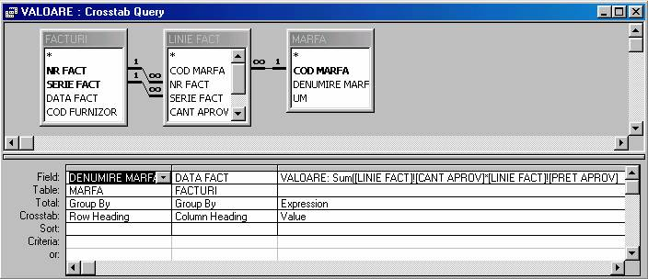[1]*

***4. Proiectarea interogarilor de actiune (actualizare)-   Delete query, Update query, Append query***

***Delete query (de stergere)***

*Cu ajutorul interogarilor putem obtine seturi de date care pot fi supuse operatiei de stergere.*

***Exemplu****: dorim sa stergem toti elevii clasei 12a.*

*1.apelam**generatorul prin****Database->Query->New****;*

*2. în fereastra de proiectare selectam tabela sursa****ELEVI****;*

*3. alegem din meniul****Query->Delete Query.****Observam linia****Delete;***

*4.**prin drag&drop completam câmpurile care vor fi folosite fie la identificarea articolelor fie la filtrarea lor. În cazul nostru vom completa prima coloana din interogare cu****Clasa****si vom pune pe linia****Criteria****conditia****="12a"****. Observam pe linia****Delete****optiunea****Where****completata deja;*

*5. vizualizam setul de date dinamic care va fi sters prin butonul Datasheet View;*

*6. daca suntem de acord lansam comanda Run.[3]*

*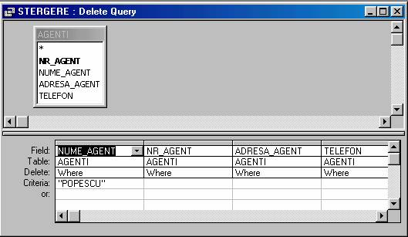[2]*

***Update query (de corectie)***

*Corectia mai multor articole care verifica o anumita conditie cu aceeasi valore se poate face printr-o interogare de tip Update.*

***Exemplu****: modificarea clasei tuturor elevilor promovati de la "11b" la "12b".*

*1.vom apela generatorul de interogari  din fereastra****Database->Query->New->Design View****;*

*2.vom selecta tabela sursa****Elevi****prin comanda****Show table****;*

*3.vom executa comanda****Query->Update****pentru tipul interogarii. Observam adaugarea liniei****UpdateTo****;*

*4.în fereastra de proiectare vom trece câmpul care sufera modificarea****Clasa****la valoarea****"12b";***

*5.pentru ca filtru se plica pe acelasi câmp, vom completa aici****Criteriul****de selectie****"11b"****;*

*6.vom previzualiza articolele care vor suporta corectia prin butonul View;*

*7.daca dorim sa vizualizam si alte câmpuri pe lânga cele care vor suferi corectii este necesar sa se execute drag&drop pe acele câmpuri si sa se puna numele lor între paranteze patrate pe linia UpdateTo. [3]*

*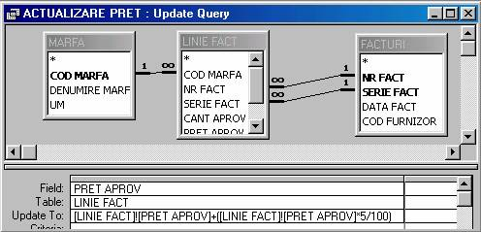[2]*

***Append query (de adaugare)***

*În vederea adaugarii unui set de articole dintr-o tabela în alta tabela se poate folosi o interogare care va selecta datele ce trebuie adaugate si le va trimite în câmpurile tabelei destinatie.*

***Exemplu****: din tabela****Elevi****dorim sa copiem numele elevilor caministi în tabela****Caministi****- creata deja.*

*1.vom apela generatorul de interogari, selectând****Database->Query->New->Design View****; vom selecta tabela sursa****Elevi****prin comanda****Show Table****;*

*2.vom selecta câmpurile elevilor transferati sau pe cele care folosesc la filtrare:****Numele elevului****si****Caminist****;*

*3.vom pune conditia de filtrare****Caminst=Yes****;*

*4.vom alege forma interogarii selectând****Query->Append Query****;*

*5.observam linia****Apend To****în fereastra de proiectare a interogarii;*

*6.indicam tabela destinatie ca fiind****Caminsti****- care exista;*

*7.precizam pe linia****Append****numele câmpului destinatie (numai în cazul în care nu are acelasi nume). [3]*

*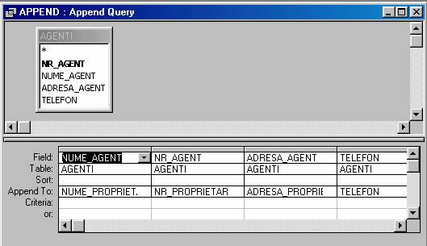[2]*

***De tip Make Table ( de creare tabel)***

*O interogare de tip Make Table realizeaza o noua tabela, cu date provenite dintr-o tabela sau mai multe sau din alta interogare.*

***Exemplu****: dorim sa copiem**elevii de la informatica sau care sunt în clasa a 12 în tabela****Elevdir.***

*1.se deschide****Query Design****si se selecteaza optiunea****Query->Make Table****din meniul principal:*

*2.se deschide tabelele****Clase****si****Elevi****si se fixeaza coloanele care permit selectia articolelor. De asemenea, se precizeaza coloanele care vor alcatui structura noi tabele. Putem redenumi un câmp printr-o constructie de forma****<noul nume>:<vechiul nume>.***

*3.putem vedea noua tabela înainte de a fi creata, trecând în modul****Datasheet View****;*

*4.tabela este statica, deci orice modificare a datelor din tabelele sursa nu se reflecta automat. Trebuie rulata din nou interogarea pentru actualizarea ei. La reluarea executiei, datele se vor suprascrie peste vechile valori în acelasi tabel, nu se vor adauga, din toate registrele deschide. [3]*

*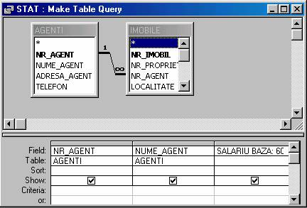[2]*

*Bibliografie:*

*1.* [***www.creeaza.com***](http://www.creeaza.com)

[*http://www.creeaza.com/referate/informatica/baze-de-date/Interogari-incrucisate616.php*](http://www.creeaza.com/referate/informatica/baze-de-date/Interogari-incrucisate616.php)

*2.*[***www.creeaza.com***](http://www.creeaza.com)

[*http://www.creeaza.com/referate/informatica/baze-de-date/Interogari-de-tip-actiune845.php*](http://www.creeaza.com/referate/informatica/baze-de-date/Interogari-de-tip-actiune845.php)

*3.*[***www.scritub.com***](http://www.scritub.com)

[*http://www.scritub.com/stiinta/informatica/Interogari335201315.php*](http://www.scritub.com/stiinta/informatica/Interogari335201315.php)

*Irinet Vitalina*

*Onoi Patricia*

*cl- XII-C*

*Liceul Teoretic “Mircea Eliade”*